ΕΛΛΗΝΙΚΗ ΔΗΜΟΚΡΑΤΙΑ
ΝΟΜΟΣ ΚΟΖΑΝΗΣ

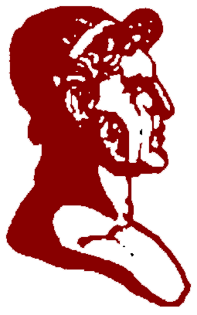

ΔΗΜΟΣ ΕΟΡΔΑΙΑΣ
Ν.Π.Δ.Δ ΚΟΙ.Π.ΠΑ.Π Γραφείο Προέδρου
Πληροφορίες : 2463350100
amanatidis@ptolemaida.gr

ΑΝΑΚΟΙΝΩΣΗ

Από τη Δευτέρα 14 Ιανουαρίου 2013 στην πτέρυγα της πινακοθήκης του Μουσείου Πτολεμαΐδας πραγματοποιούνται τα εξάμηνα καλλιτεχνικά σεμινάρια με θέμα την ζωγραφική με κάρβουνο, το χειροποίητο κόσμημα, το ψηφιδωτό και την κατασκευή την παραδοσιακής χειροποίητης κούκλας.
Το κοινό της Εορδαίας ανταποκρίθηκε με μεγάλο ενδιαφέρον στην καινούρια προσπάθεια του Δήμου και του Νομικού Προσώπου. Τα τμήματα έχουν ήδη σχηματιστεί και θα λειτουργήσουν σύμφωνα με το πρόγραμμα των σεμιναρίων.
Η συμμετοχή του κόσμου ήταν μεγάλη και οι θέσεις καλύφθηκαν από τις πρώτες μέρες.
Η τόσο ζεστή ανταπόκριση μας δημιουργεί την υποχρέωση να ευχαριστήσουμε τους δημότες μας και να δεσμευτούμε για την επανάληψη των σεμιναρίων την επόμενη χρονιά με ακόμα περισσότερες θέσεις συμμετοχής και ακόμα περισσότερα τμήματα.

